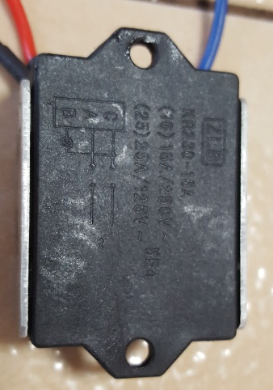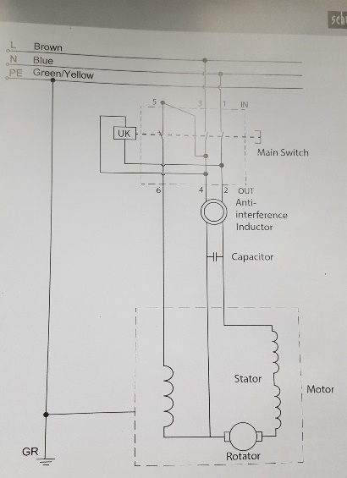

Fils moteur

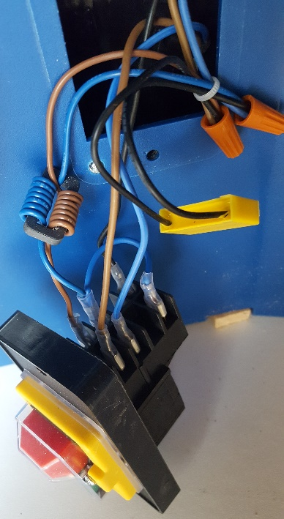

Alimentation secteur

